03.11.2021r.
Temat tygodnia: Moja rodzina

- Rysunek „Moja rodzina”
Praca w książce (fioletowej) karty pracy, cz.1, str. 72
Rysowanie własnej rodziny. Nazywanie jej członków.

- Słuchanie wiersza Jadwigi Koczanowskiej „Mama i tata”
Mama i tata to świat nasz cały –
ciepły, bezpieczny, barwny, wspaniały;
to dobre, czułe, pomocne ręce
i kochające najmocniej serce.
To są wyprawy do kraju baśni,
wakacje w górach, nad morzem, na wsi,
loty huśtawką, prawie do słońca,
oraz cierpliwość, co nie ma końca.
Kochana Mamo, kochany Tato,
dzisiaj dziękować chcemy wam za to,
że nas kochacie, że o nas dbacie
i wszystkie psoty nam wybaczacie.

• Rozmowa na temat wiersza.
Rodzic zadaje pytania:
Jakie znaczenie mają dla dzieci rodzice?
Za co dzieci dziękują rodzicom?

- Gimnastyka dla całej rodziny
https://www.youtube.com/watch?v=S5TFdKc6TB4&t=51s

- Zabawy wyrazowe „Mama, tata”
- Pokoloruj litery, składające się na wyrazy: mama, tata, córka, syn
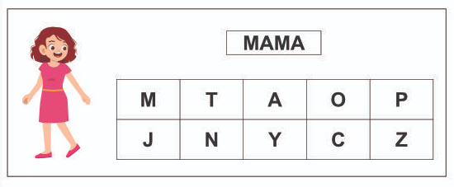
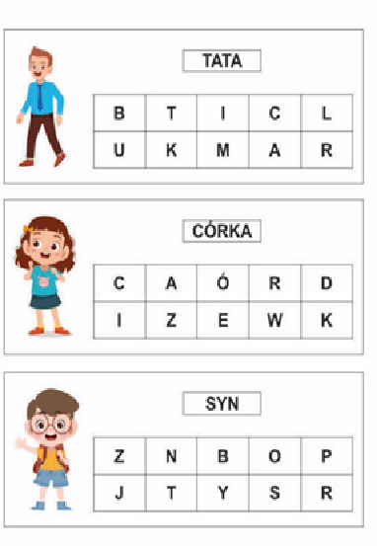
- Zaznacz literę, której brakuje w wyrazach
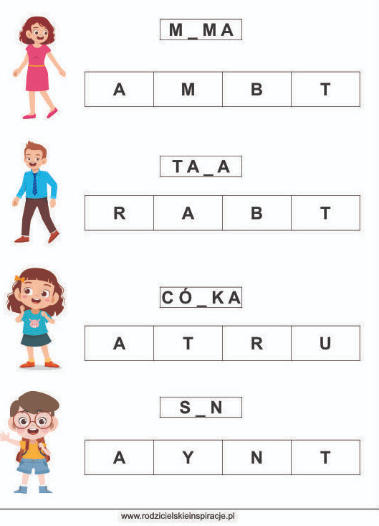

- Zabawa „Odkryj obrazek” https://learningapps.org/display?v=pvidscfu321

- Zabawa słowna „Członkowie rodziny”

Poprawne stosowanie nazw członków rodziny; kończenie wypowiedzeń rozpoczętych przez Rodzica.
R. mówi, a dziecko kończy jego wypowiedzi.
Mama mojej mamy lub mojego taty to… (babcia)
Tata mojej mamy lub mojego taty to… (dziadek)
Siostra mojej mamy lub mojego taty to… (ciocia)
Brat mojej mamy lub mojego taty to… (wujek)
Mama mojej babci lub mojego dziadka to moja… (prababcia)
Tata mojej babci lub mojego dziadka to mój… (pradziadek)

- Odpowiedz na matematyczne pytania
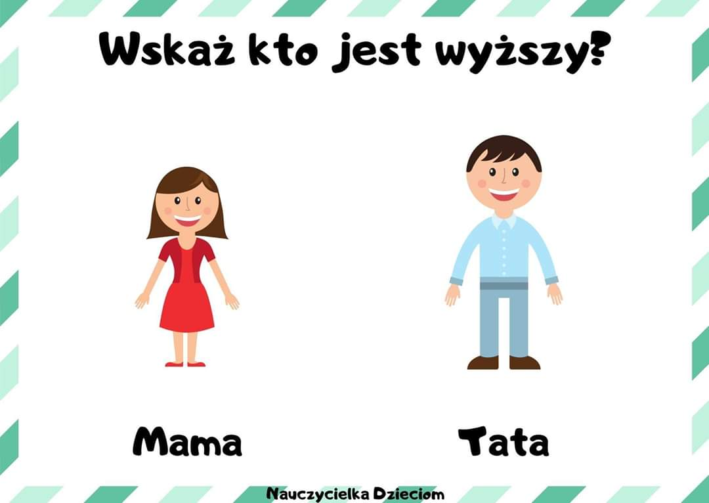 | 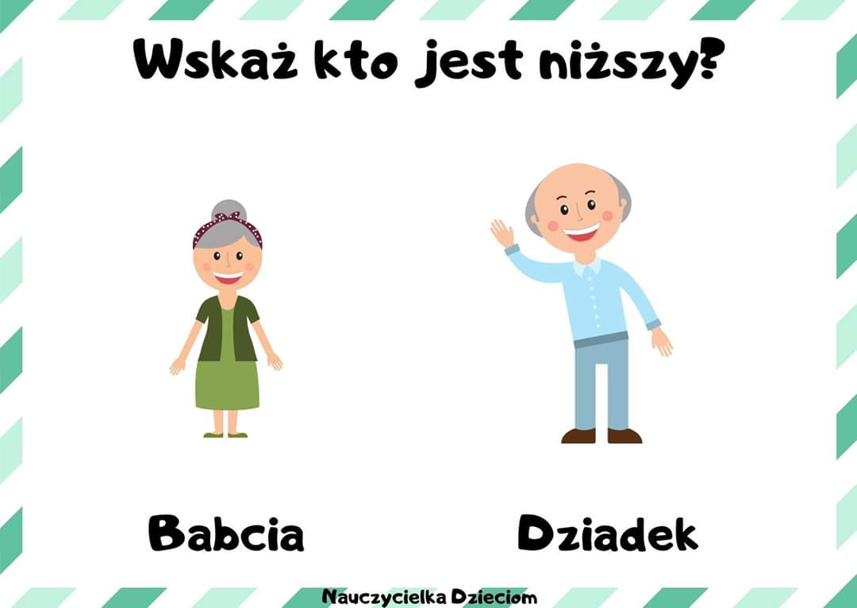 | 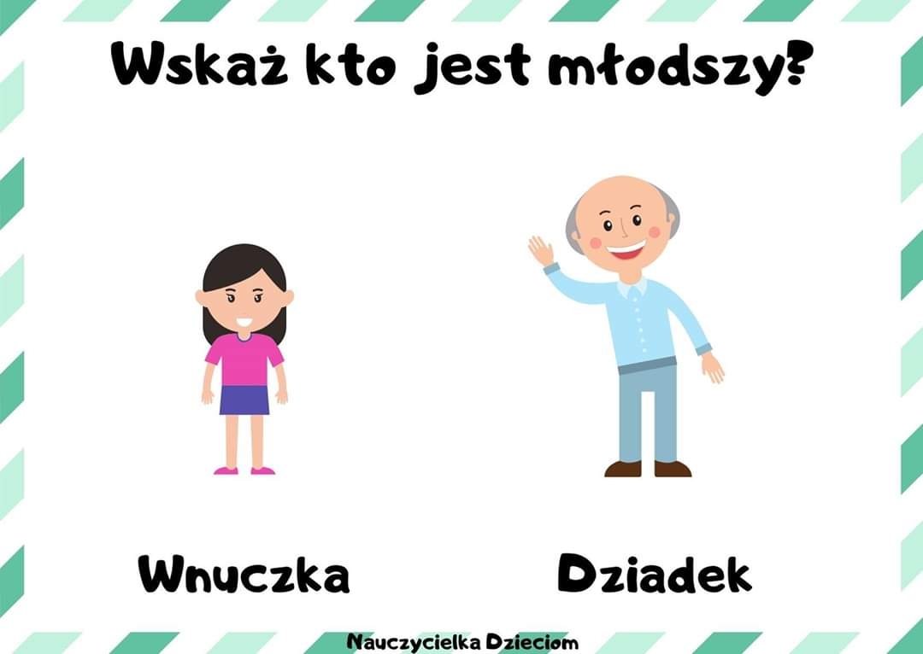
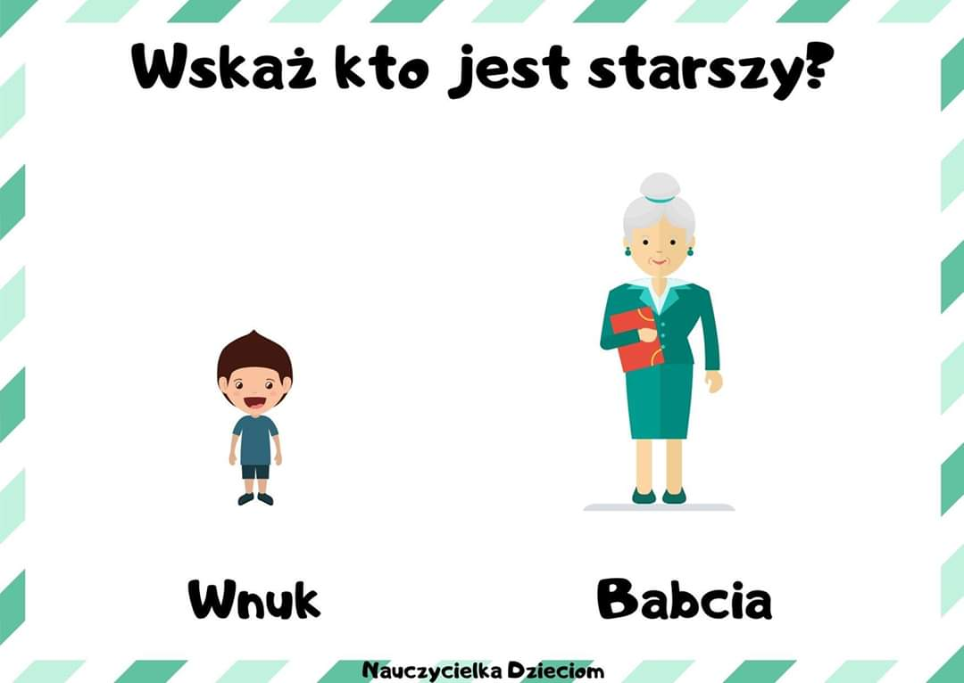 | 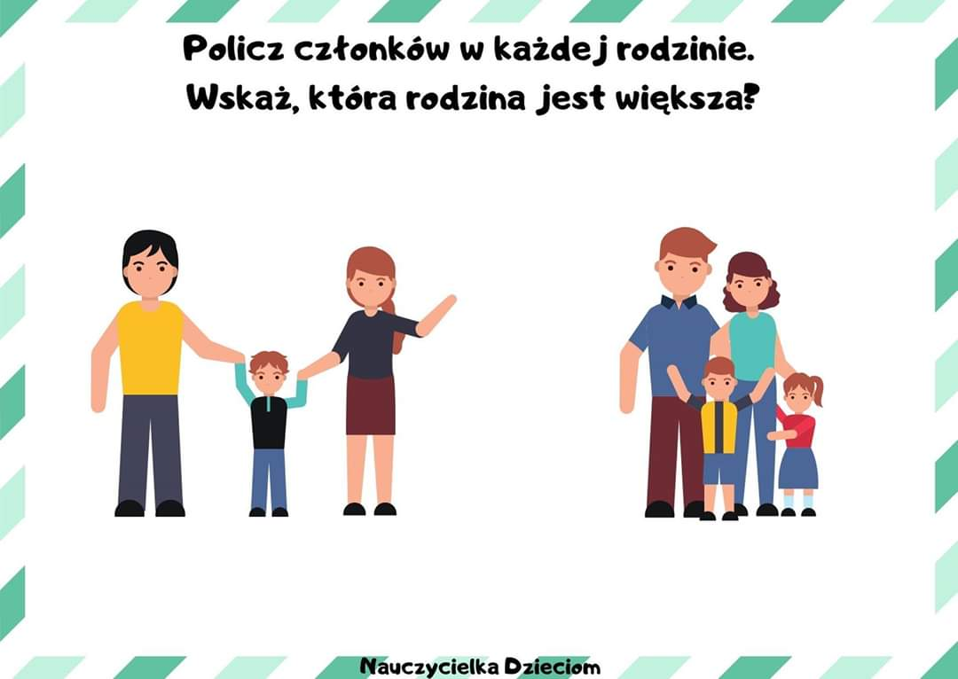 | 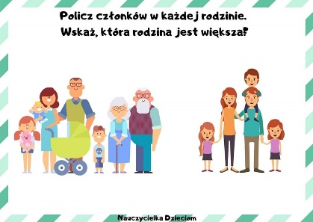

- Praca w książce (fioletowej) karty pracy, cz.1, str. 73,77

- Bajka „Piesio szuka mamy”
https://www.youtube.com/watch?v=fgD0sQ-gjXM

